 | Министерство науки и высшего образования Российской Федерации  Федеральное государственное бюджетное образовательное учреждение  высшего образования  «Московский государственный технический университет  имени Н.Э. Баумана  (национальный исследовательский университет)»  (МГТУ им. Н.Э. Баумана)

ФАКУЛЬТЕТ «Информатика и системы управления»____________________________________

КАФЕДРА «Программное обеспечение ЭВМ и информационные технологии»______________

Лабораторная работа № 1

Тема Списки в Lisp. Использование стандартных фцнкций

Студент Блохин Д.М.

Группа ИУ7-62б

Оценка (баллы) _______________

Преподаватель Толпинская Н.Б.

Москва.
2021 г.

Введение
Цель работы: приобрести навыки использования списков и стандартных функций Lisp.
Задачи работы: изучить способ использования списков для фиксации информации, внутреннее представление одноуровневых и структурированных списков, методы их обработки с использованием базовых функций Lisp.

Ход работы
1. Представить следующие списки в виде списочных ячеек:
- `(open close halph)
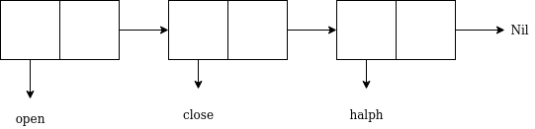

- `((open1)(close2)(halph3))
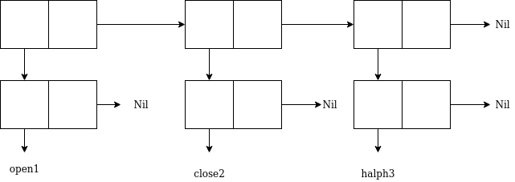

- `((one) for all (and(me(for you))))
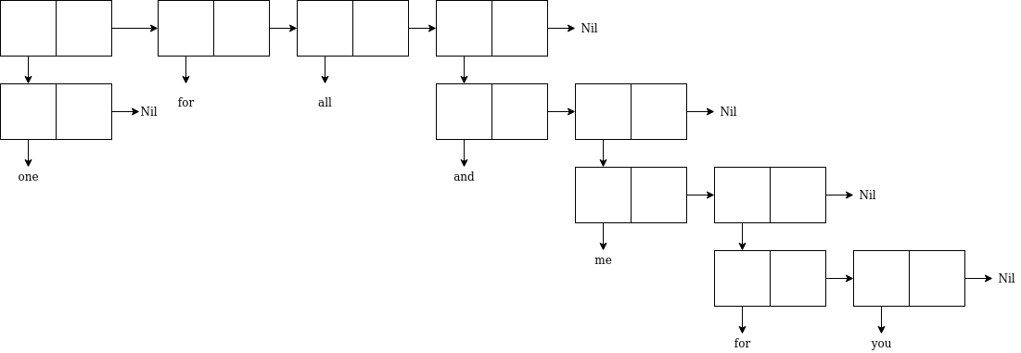

- `((TOOL)(call))
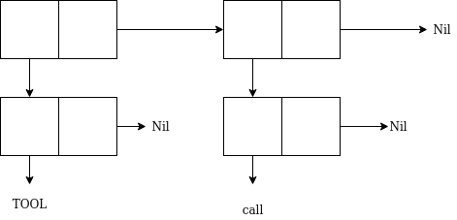

- `((TOOL1)((call2))((sell)))
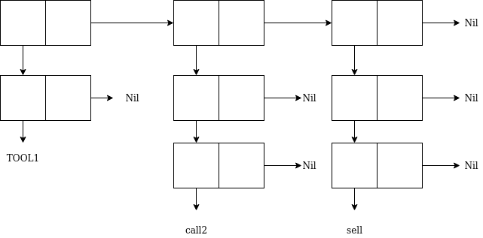

- `(((TOOL)(call))((sell)))
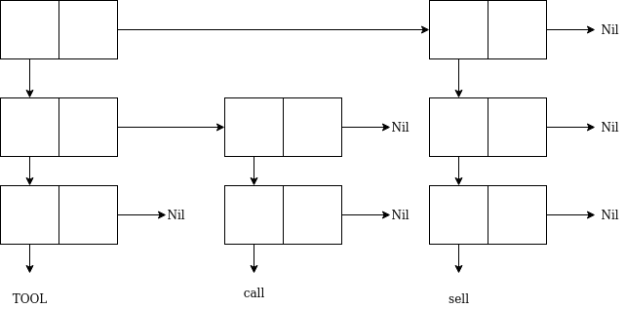

2. Используя только функции CAR и CDR, написать выражения, возвращающие
- второй элемент списка
( car ( cdr `(a b c d e))) = b

- третий элемент списка
( car ( cdr ( cdr `(a b c d e))))
- четвертый элемент списка
( car ( cdr ( cdr ( cdr `(a b c d e)))))

